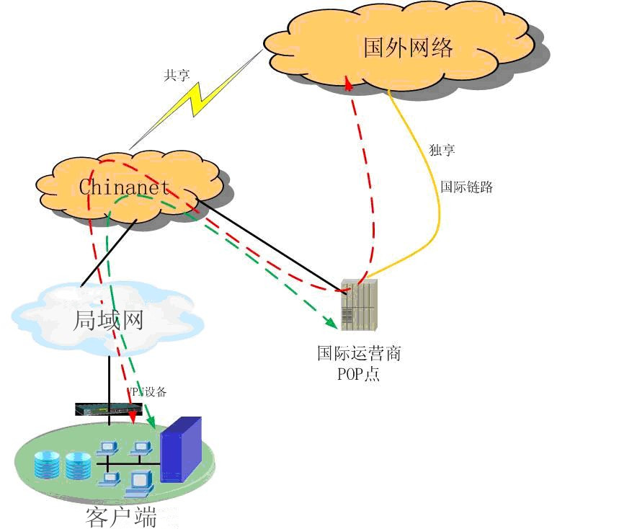

企业在访问国外网络或国外服务器时，经常会遇到各种各样的问题，如何快速的与国外分公司或国外客户沟通，成为了企业需要解决的首要问题。

目前针对涉外型企业主要解决当客户访问海外网络互联时，遇到以下情况：

1)、网站打开缓慢或打不开;

2)、无法访问的服务器、企业邮箱、ERP系统等;

3)、许多国内邮件在海外被当成垃圾邮件直接过滤;(gmail邮件被过滤)

**海外优化产品定位**：

通过专网连接到海外的互联网上，解决网络拥塞问题，达到加快访问国外互联网的目的。

主要为企业提供[国际专线接入](http://www.implsvpn.com/)服务。

**具体的客户群：**

1、外资企业的在华分支机构

2、有海外分支机构的国内企事业单位

3、有与海外进行高质量数据/话音/视频通信需求的公司

4、需要快速访问海外网站或海外加速的企业

**1、产品简介**

解决公司内部访问国内、国际Internet速度问题，实现快速访问全球Internet。

**2、实现原理**

采用Internet边缘路由技术，参考 APNIC 和 CNNIC 的所有 IP 地址库进行智能评判和自动选择。对客户访问的目标地址所在的运营商选择最佳的出口, 从而实现以更快、更直接的方式访问。

**在企业端放置一个设备,用户提供一个IP,通过VPN方式接入国内就近的POP，直连海外国际出口。参考拓扑如下：**

[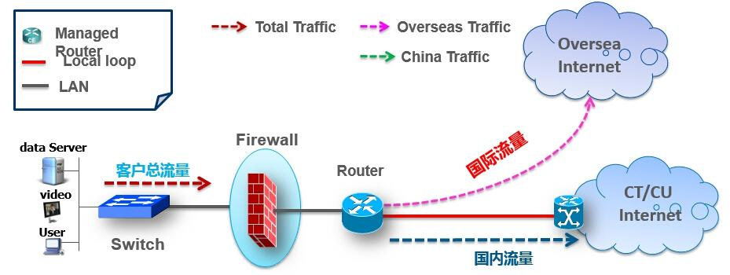](http://www.implsvpn.com/product/vpn.html)

**3、产品优势**

　　投资少、接入快：在不改变原来所使用的任何互联网线路的基础上，快速接入到海外优化专线平台。

　　高品质线路保障：对于品质要求较高的用户，可以由电信、联通或第三方运营商专线接入，对国外网站实现低延迟、高速率、稳定访问，帮助客户部署更稳定国内外商业应用。

价格实惠：比一级电信运营商的国际带宽价格便宜50%。

**4、售后服务**

　　主动监控：24小时网管系统实时监测网络运行状况，出现问题主动联系用户解决。

　　客服热线：7*24小时服务(13917010742)

**说明：**

　　访问欧美延迟200ms左右，日韩100ms以内。

　　可加速访问海外网站

　　免费测试7天!(注意：测试需有一个闲置的独立IP,本地最好是专线，全国可免费测试，在你那端会有一个设备，通过此设备连接到我们的出口可快速的访问国外的网络)

无需施工，无需改变现有网络结构!